Câu 1 | Mục tiêu của pha phân tích yêu cầu là
A) | Tìm ra các chức năng của hệ thống
B) | Tìm hiểu được nhu cầu của khách hàng
C) | Nghiên cứu về tính khả thi của dự án
D) | Tạo ra tài liệu yêu cầu
Đáp án | D
Câu 2 | Phân tích tính khả thi của dự án phải được thực hiện khi
A) | Các yêu cầu của hệ thống được thu thập khá đầy đủ
B) | Đã tìm ra giải pháp cho hệ thống
C) | Dự án mới bắt đầu hình thành
D) | Đã có tài liêu đặc tả yêu cầu
Đáp án | C
Câu 3 | Các kỹ sư phần mềm kết hợp với khách hàng nhằm tìm ra
A) | (1)Phạm vi của sản phẩm
B) | (2)Các thông tin vào ra của hệ thống
C) | (3)Các đặc tính quan trọng của hệ thống
D) | (1), (2) và (3) đều đúng
Đáp án | D
Câu 4 | Tiến trình kỹ nghệ hệ thống thường bắt đầu với
A) | Xem xét chi tiết
B) | Xem xét lĩnh vực
C) | Xem xét các phần tử
D) | Xem xét thế giới
Đáp án | B
Câu 5 | Trong kỹ nghệ tiến tính nghiệp vụ, 3 kiến trúc khác nhau được xem xét là
A) | Ứng dụng, dữ liệu, công nghệ
B) | Sự giao tiếp, tổ chức, tài chính
C) | Mạng, cơ sở dữ liệu, báo cáo
D) | Hệ thống, yêu cầu, cấu trúc dữ liệu
Đáp án | A
Câu 6 | Trách nhiệm của các lớp được xác định bởi
A) | Thuộc tính
B) | Hành vi
C) | Quan hệ
D) | Các thuộc tính và hành vi
Đáp án | D
Câu 7 | Các sự kiện xảy ra khi
A) | (1)Một tác nhân và hệ thống có sự trao đổi thông tin
B) | (2)Một phương thức được kích hoạt
C) | (3)Thông tin được chuyển qua giữa những đối tượng
D) | (1), (2) và (3)
Đáp án | D
Câu 8 | Tại sao phải sử dụng mô hình xoắn ốc trong quy trình phát hiện và phân tích yêu cầu?  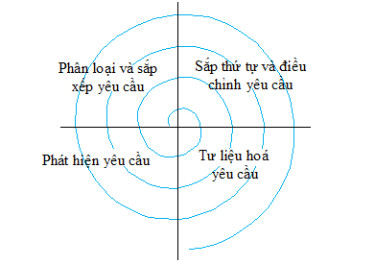
A) | Chỉ nhằm thu thập đầy đủ các yêu cầu của khách hàng
B) | Chỉ nhằm hiểu rõ các yêu cầu của Stakeholder
C) | Chỉ nhằm giải quyết các yêu cầu xung đột và quản lý sự thay đổi của các yêu cầu
D) | Chỉ nhằm thu thập đầy đủ, chính xác, khách quan các yêu cầu và nắm được các thay đổi yêu cầu trong quá trình phát hiện
Đáp án | D

